مديرية التربية لولاية سطيف متوسطة الشهيد دهني علاوة عين لقراج
التاريخ: 05/12/2024 المدة: ساعة ونصف
الاختبار الأول في مادة العلوم الفيزيائية والتكنولوجية
التمرين الاول (06 نقــاط )
نقرب قضيبا من الزجاج ، مدلوكا بقطعة من الحرير من قضيب معدني (CD) ، دون ملامسته موضوعا فوق حامل عازل ، يلامس هذا القضيب كرية معدنية (B)، معلقة بواسطة خيط عازل كما هو مبين في الوثيقة التالية .
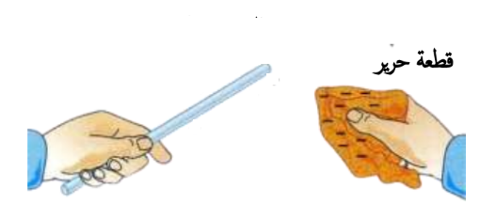
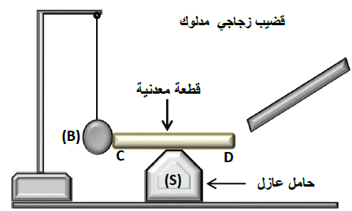

1- حدد الشحنة التي يحملها الزجاج بعد دلكه بالحرير؟ فسر ذلك موضحا اجابتك برسم تخطيطي بسيط؟
2- صف عيانيا ما سيحدث للكرية
3- قدم تفسيرا للظاهرة مدعما إجابتك برسم توضيحي؟
4- نستبدل القضيب المعدني (CD) بمسطرة بلاستيكية . ماذا يحدث للكرية (B) ؟ علل
التمرين الثاني (06 نقــاط )
بغرض التعرف على مميّزات وخصائص التوتر الكهربائي الذي تنتجه منوبة (دينامو) دراجة حقق سمير التركيب التجريبي الموضح في الوثيقة 02:
- أ) سمّ العنصرين الأساسيين في المنوبة وما هو دور كل منهما؟
ب ) اشرح باختصارمبدأ عمل المنوبة؟
- حدد طبيعة التوتر الكهربائي الذي تنتجه المنوبة؟ حدد رمزه؟
- أ) ماذا تمثل القيمة التي يشير اليها جهاز متعدد القياسات ( الفولطمتر).
ب) استنتج القيمة الأعظمية للتوتر U_{max}.
ج) أحسب الدور T علما أنّ التوتر الكهربائي الناتج عن دوران هذا الدينامو بقوم بـــ: 20 دورة في الثانية.

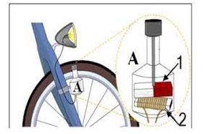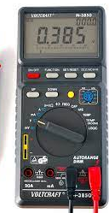
50V

الوضعية الادماجية: (08 نقــاط )
استعمل والد علي جهاز تلحيم كهربائي بغية اصلاح الباب الحديدي لبيته، لكن بمجرد تشغيله للجهاز مع تشغيل زوجته للغسالة والمصباح في آن واحد يفصل القاطع التفاضلي التيار الكهربائي عن المنزل. فاستغل علي الفرصة ليخبر والده بوجود أخطار أخرى كتعرضه للصّعق عند تغيير المصباح رغم فتحه للقاطعة كما اشتكت الأم من الصدمة الكهربائية التي تشعر بها كلما لمست الهيكل المعدني للغسالة.
اعتمادا على مكتسباتك والسندات اجب على ما يلي:
- وضح معنى كل دلالة من الدلالات التالية: 220V; 6600W;30A;30mA;
- حدد سببا علميا لكل مشكلة من المشكلات التي صادفها والد علي.
- اقترح حلا مناسبا لكل مشكلة من المشكلات السابقة
- أعد رسم مخطط التركيب الكهربائي المنزلي ( الوثيقة 04) مبينا عليه التعديلات و الإضافات التي تراها مناسبة لحماية كل جهاز من الأجهزة الكهربائية السابقة و مستعمليها من أخطار التيار الكهربائي مبينا عليه كل الدلالات المناسبة؟
السندات:
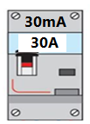
الوثيقة 03: القاطع التفاضلي

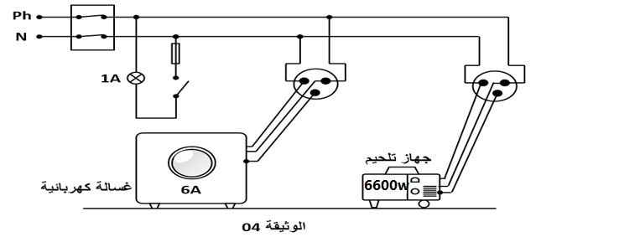
المخطط الكهربائي لجزء من منزل أبو علي.
220V

